Relação de Bens Imóveis
2º Trimestre / 2019
Unidade | Endereço | Área estimada m² ** | Valor Venal / estimado *** | Matrícula
Catalão  Hemocentro Regional de Catalão – HEMOGO Catalão  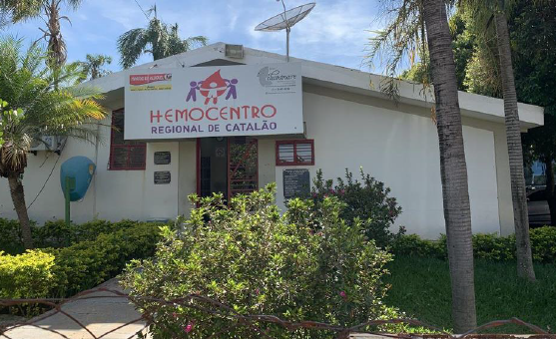 | Rua Osório Vieira Leite nº 78 – Bairro São João, Catalão / GO  CEP: 75.730-280  Telefones:  (64) 3441-4850 (publico geral)  (64) 3441-4013 (exclusivo pra distribuição)  Email: hemocentro.catalao@idtech.org.br | Área Construída: 484,50m²  Terreno:  1.855,74m²  (real)  730,00 m²  (cartório) | R$ 24.827,30 | Matrícula CNES:  2437708  Matrícula Imóvel:  CCI 12213  23.097  Insc. Municipal:  29.172-3AF  Pref. Mun. de Catalão

Unidade | Endereço | Área estimada m² ** | Valor Venal / estimado *** | Matrícula
Ceres  Hemocentro Regional de Ceres – HEMOGO Ceres  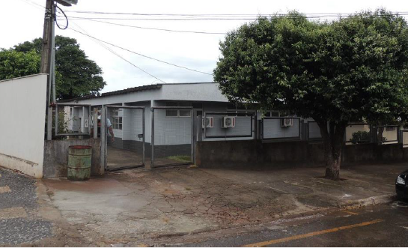 | Rua 29 nº 576 – Centro, Ceres / GO  CEP: 76.300-000  Telefone: (62) 3307-3843  Email: hemocentro.ceres@idtech.org.br | 404,06 m² | R$ 612.652,90 | Matrícula CNES:  2337487  Matrícula Imóvel:  CCI 15970  Insc. Municipal:  7000  Pref. Mun. de Ceres

Unidade | Endereço | Área estimada m² ** | Valor Venal / estimado *** | Matrícula
Formosa  Unidade de Coleta e Transfusão - UCT de Formosa  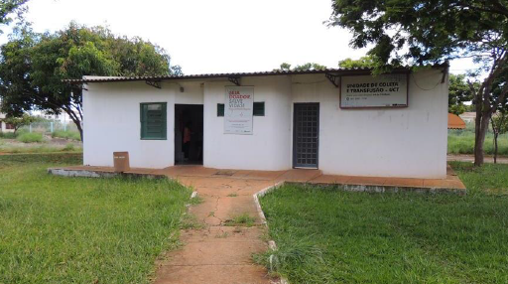 | Av. Maestro J. Luiz do Esp. Santo n 450 Qd.B Lt.11, Pq Laguna II, Formosa/GO  CEP:73.813120  Telefone: (61) 3642-3418 / (61) 3642-3707  Email: hemocentro.formosa@idtech.org.br | 206,08 m² | R$ 13.782.215,14  (terreno inteiro com outras unidades no terreno) | Matrícula CNES:  5089689  Matrícula Imóvel:  CCI 926226  Insc. Municipal:  1.402.000B.001-A.1  Estado de Goiás - SES/GO

Unidade | Endereço | Área estimada m² ** | Valor Venal / estimado *** | Matrícula
Goiânia  Hemocentro Coordenador Prof. Nion Albernaz – HEMOGO  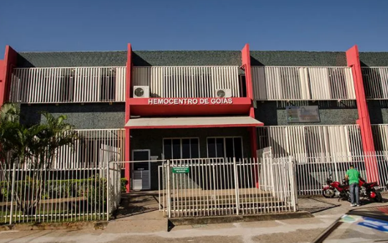 | Av. Anhanguera, nº 7323 – St. Coimbra, Goiânia/GO CEP: 74535-010  Telefone: 0800 642 0457  Email: hemocentro.coordenador@idtech.org.br | 3.295,00 m² | R$ 28.122.333,39 | Matrícula CNES:  2339072  Matrícula Imóvel:  700 – 3ª Circunscrição  Insc. Municipal:  405.012.0128.0003

Unidade | Endereço / Contato | Área Estimada m² ** | Valor Venal / estimado *** | Matrículas
Iporá  Unidade de Coleta e Transfusão – UCT de Iporá  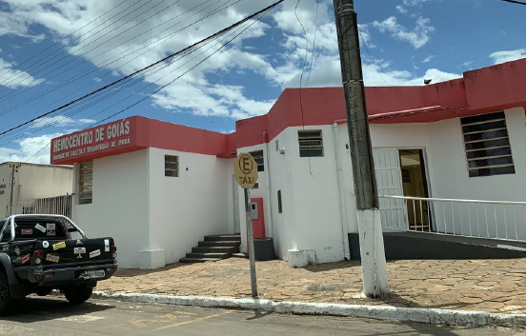 | Av. São Paulo nº 3351 – Bairro Mato Grosso, Iporá / GO  CEP: 76.200-000  Telefone: (64) 3603-7294  Email: hemocentro.ipora@idtech.org.br | 252,13 m² | R$ 491.278,95  (terreno inteiro com outras unidades no terreno) | Matrícula CNES:  6415601  Matrícula Imóvel:  BIC 29338 / 310005  Insc. Municipal:  001.030.034ª.0179.0001  Pref. Mun. de Iporá

Unidade | Endereço | Área estimada m² ** | Valor Venal / estimado *** | Matrícula
Jataí  Hemocentro Regional de Jatai – Hemogo Jataí  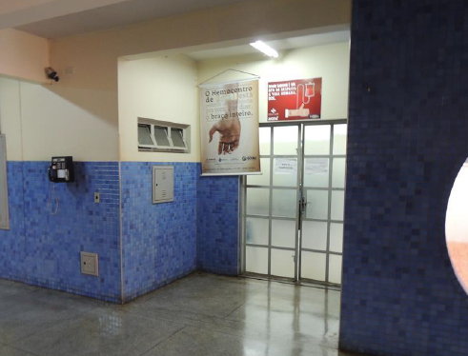 | Rua Joaquim Caetano c/Caçu nº 1876 – Divino Espirito Santo, Jatai / GO  CEP: 75.805-020  Telefone: (64) 3632-8778  Email: hemocentro.jatai@idtech.org.br | 146,21 m² | R$ 239.62,14 | Matrícula CNES:  2535580  Matrícula Imóvel:  CCI 10834 A  28.499  Insc. Municipal:  10950120008AREA000  Pref. Mun de Jataí

Unidade | Endereço | Área estimada m² ** | Valor Venal / estimado *** | Matrícula
Porangatu  Unidade de Coleta e Transfusão – UCT de Porangatu  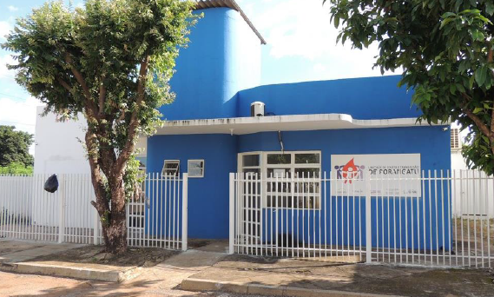 | Rua 04 esq.c/rua 07 s/nº – Bairro Planalto, Porangatu / GO  CEP: 76-550-000  Telefone: (62) 3362-5140  Email: hemocentro.porangatu@idtech.org.br | 200,73 m² | ND | Matrícula CNES:  5415926  Matrícula Imóvel:  310  133333  Insc. Municipal:  000.101.0022.0000.0000  Pref. Mun. Porangatu

[
Unidade | Endereço | Área estimada m² ** | Valor Venal / estimado *** | Matrícula
Quirinópolis  Unidade de Coleta e Transfusão - UCT de Quirinópolis  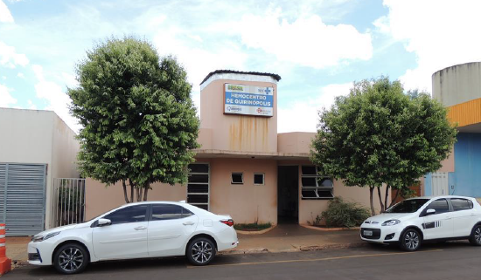 | Rua Júlio Borges nº 48 – Centro, Quirinópolis / GO.  CEP: 75.860-000  Telefone: (64) 3651-6699  Email: hemocentro.quirinopolis@idtech.org.br | 174,73 m² – UCT  6.420,00 m² (terreno inteiro com outras unidades no terreno) | R$ 256.878,24  (terreno inteiro com outras unidades no terreno) | Matrícula CNES:  3266680  Matrícula Imóvel:  9636  30.855  Insc. Municipal:  01.05.00021.00334.01  Pref. Mun. Quirinópolis

Unidade | Endereço | Área estimada m² ** | Valor Venal / estimado *** | Matrícula
Rio Verde  Hemocentro Regional de Rio Verde  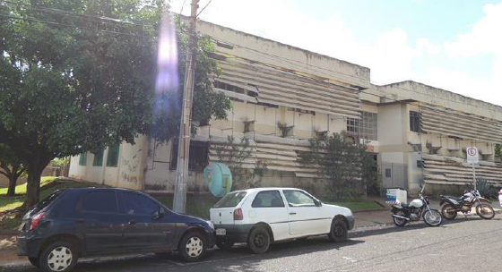 | Rua Augusta de Bastos c/Luiz de Bastos nº 395 – Centro, Rio Verde / GO  CEP: 75-901-030  Telefone: (64) 3622-6171  Email: hemocentro.rioverde@idtech.org.br | 1.093,75 m² | ND | Matrícula CNES:  2589176  Matrícula Imóvel:  43342  Insc. Municipal:  1.19.147.0400.02.07.1  Associação de Proteção a Mat. e a Infância de Rio Verde

* Descrição do imóvel: Todas unidades são construídas em alvenaria e possuem área estimada relativa a construção de cada unidade da Rede Hemo no terreno na qual está sediada. Todas unidades possuem apenas um pavimento, exceto o Hemocentro Regional de Rio Verde (2 pavimentos) e o Hemocentro Coordenador de Goiânia (3 pavimentos).

** Valor Contábil: Os valores venais informados são meramente estimados conforme documentos encontrados nos registros.
DECLARAÇÕES:
- Os imóveis que compõe a Rede Estadual de Hemocentros de Goiás funcionam em imóveis próprios ou cedidos conforme Termo de Permissão de Uso constante no Anexo V do Contrato de Gestão nº. 070/2012 firmado com o Estado de Goiás por meio da Secretaria de Estado da Saúde – SES/GO.
- O IDTECH – Instituto de Desenvolvimento Tecnológico e Humano, Organização Social sem fins lucrativos não possui imóvel adquirido com recursos provenientes do Contrato de Gestão nº. 070/2018 firmado com o Estado de Goiás por meio da Secretaria de Estado da Saúde – SES/GO.
Goiânia/GO, Abril à Junho de 2019

